Министерство образования и науки РФ

Севастопольский государственный университет

Институт информационных технологий и управления в технических системах

Лабораторная работа №4

Численное решение обыкновенных дифференциальных уравнений

Выполнил:

ст.гр.ИСб-22д

Воронин И.Ю.

Проверил:

Дрозин А.Ю.

Севастополь

2015

1.Вариант задания

Используя метод Эйлера и его модификации решить следующие дифференциальные уравнения с заданными начальными условиями на отрезке [a, b], при значениях параметров из таблицы 1.1.

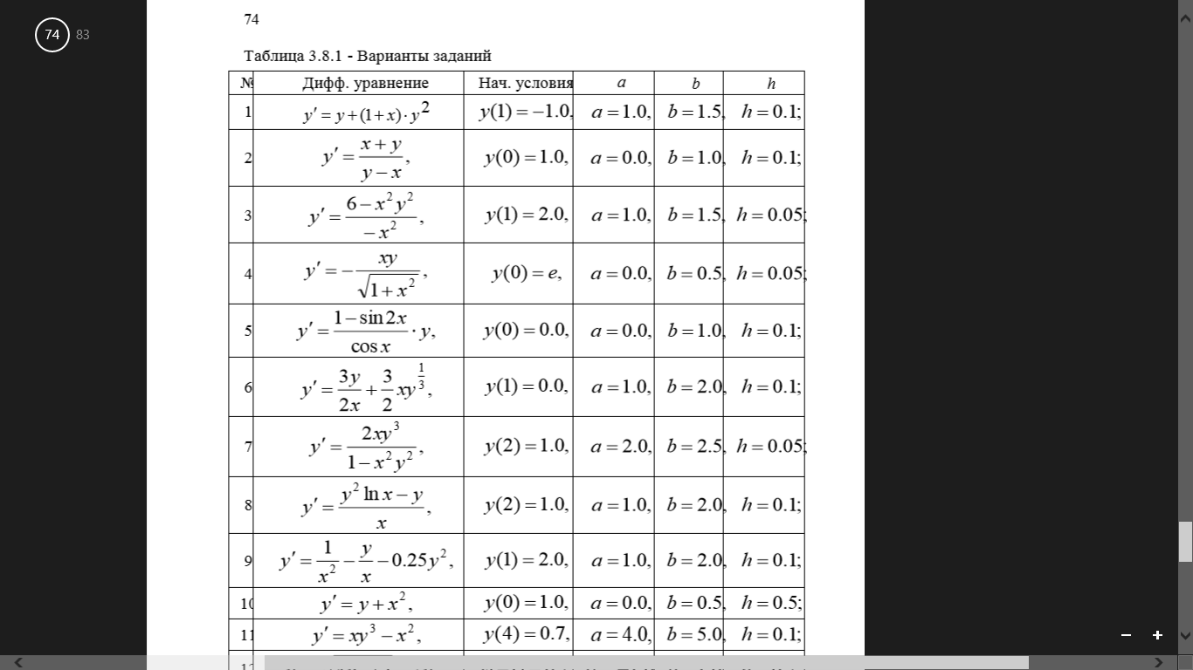

Таблица 1.1-Задания варианта №2.

Методом Рунге-Кутты найти на отрезке [a, b], решение следующих дифференциальных уравнений с заданными начальными условиями и значениями параметров. (табл.1.2)

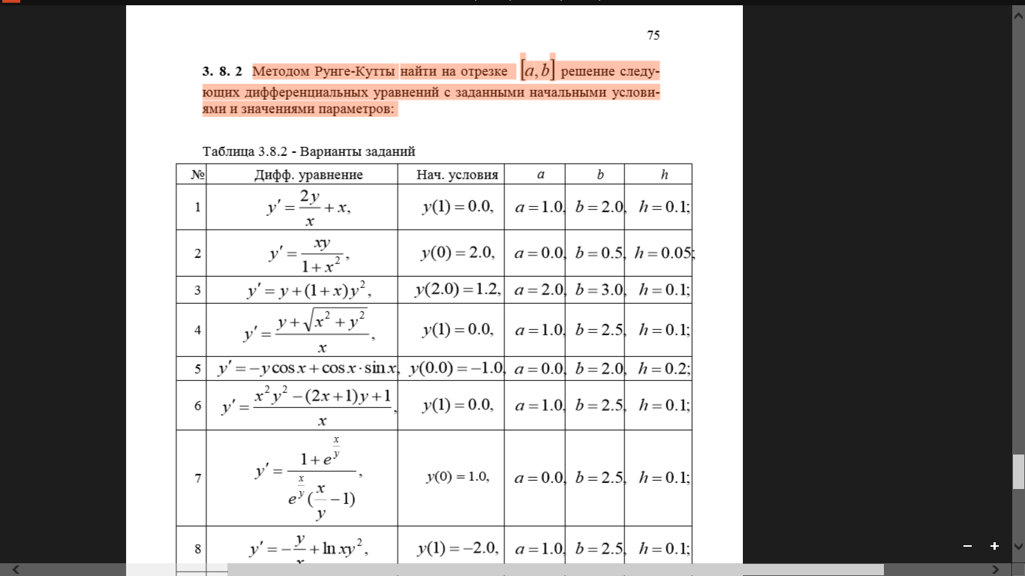

Таблица 1.2-Задания варианта №2.

Решить уравнение у’=f(x,y) на интервале [x0,x*] с начальным условием y(x0) = y0

а) методом Эйлера

б) методом Рунге-Кутты

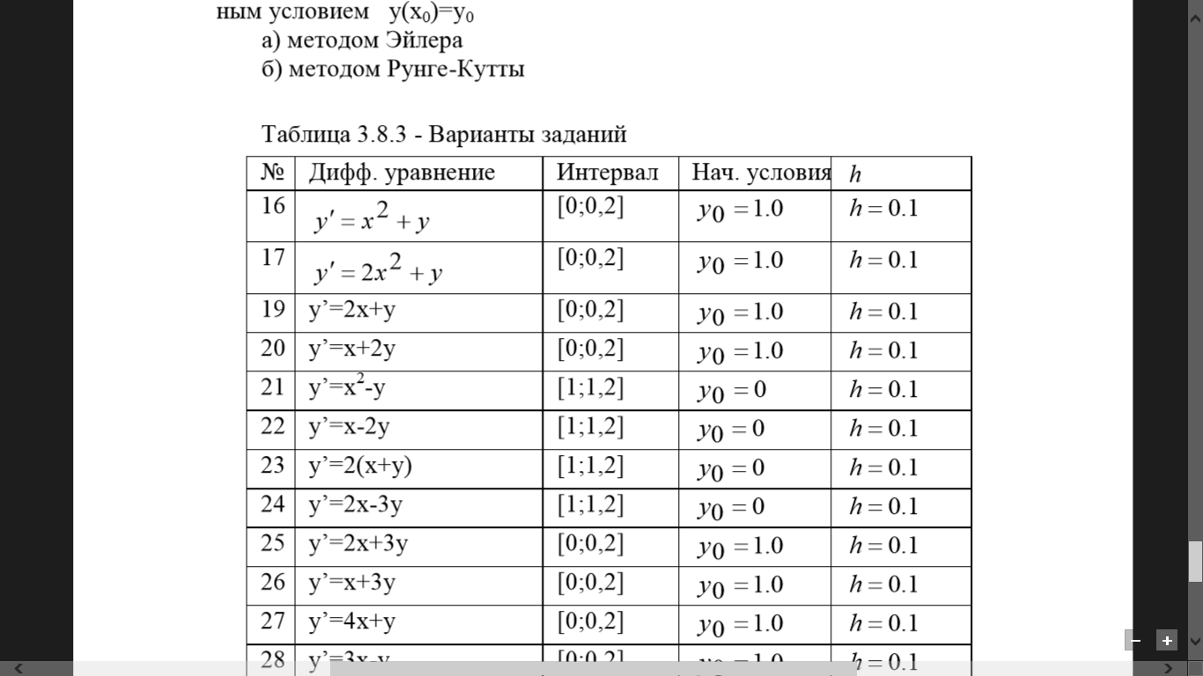

Таблица 1.3 – Задание варианта №2.

3.Ход работы

По данному заданию численно решим дифференциальное уравнение.

При помощи формулы метода Эйлера(рис.3.1) найдём точки функции y. Получим таблицу 3.1.

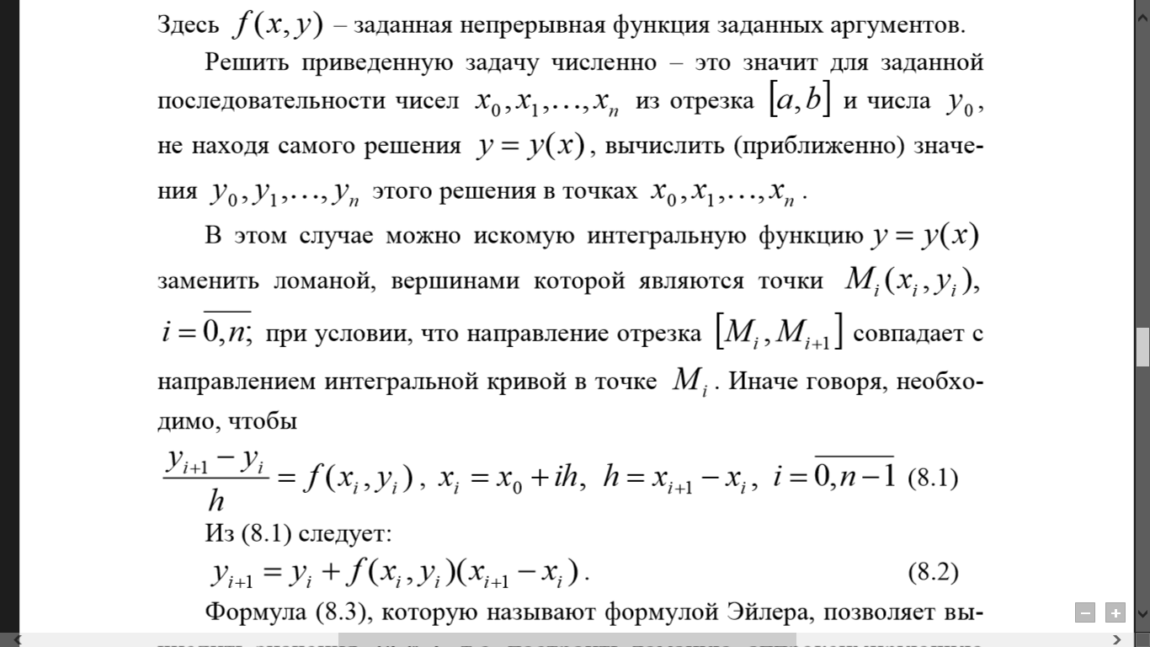

Рисунок 3.1-Формула Эйлера.

По заданным уточкам построим график функции(рис.3.2)

|  |  |
| --- | --- |
| Xi | Yi |
| 0 | 1 |
| 0,1 | 1,1 |
| 0,2 | 1,2 |
| 0,3 | 1,32 |
| 0,4 | 1,46 |
| 0,5 | 1,618824 |
| 0,6 | 1,794295 |
| 0,7 | 1,983675 |
| 0,8 | 2,184152 |
| 0,9 | 2,393214 |
| 1 | 2,608809 |

Таблица 3.1 – Точки функции y.

Рисунок 3.2- График определяемой функции.

Произведём аналогичные действия при помощи модифицированный формулы Эйлера (рис.3.3).

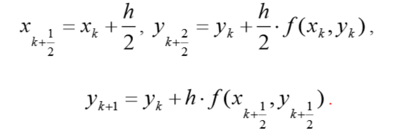

Рисунок 3.3 – Модифицированная формула Эйлера.

Получим таблицу 3.2. и график по полученным точкам (рис.3.4)

|  |  |  |  |  |  |  |
| --- | --- | --- | --- | --- | --- | --- |
| i | Xi | Yi | Xk | Yk | F(Xi,Yi) | F(Xk,Yk) |
| 0 | 0 | 1 | 0,05 | 1,05 | 1 | 1,1 |
| 1 | 0,1 | 1,11 | 0,15 | 1,169901 | 1,19802 | 1,294146 |
| 2 | 0,2 | 1,239415 | 0,25 | 1,308656 | 1,384832 | 1,472297 |
| 3 | 0,3 | 1,386644 | 0,35 | 1,464252 | 1,552159 | 1,628224 |
| 4 | 0,4 | 1,549467 | 0,45 | 1,634265 | 1,695975 | 1,759965 |
| 5 | 0,5 | 1,725463 | 0,55 | 1,816264 | 1,816018 | 1,868697 |
| 6 | 0,6 | 1,912333 | 0,65 | 2,008053 | 1,914402 | 1,957253 |
| 7 | 0,7 | 2,108058 | 0,75 | 2,207772 | 1,994277 | 2,028967 |
| 8 | 0,8 | 2,310955 | 0,85 | 2,413902 | 2,058933 | 2,087025 |
| 9 | 0,9 | 2,519657 | 0,95 | 2,625225 | 2,111346 | 2,134176 |
| 10 | 1 | 2,733075 | 1,05 | 2,840776 | 2,154018 | 2,172676 |

Таблица 3.2 – Модифицированный метод Эйлера.

Рисунок 3.4. – График по модифицированному методу Эйлера.

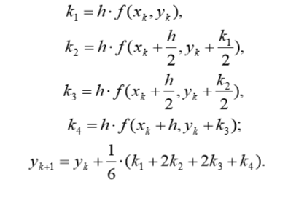

* **Метод Рунге –Кутты.**

Рисунок 3.5 - Формула метода Рунге-Кутты.

|  |  |  |  |  |  |
| --- | --- | --- | --- | --- | --- |
| x | y | k1 | k2 | k3 | k4 |
| 0 | 2 | 0 | 0,002498 | 0,0025 | 0,004994 |
| 0,05 | 2,002498 | 0,004994 | 0,007477 | 0,007481 | 0,00995 |
| 0,1 | 2,009975 | 0,00995 | 0,0124 | 0,012407 | 0,014834 |
| 0,15 | 2,022375 | 0,014834 | 0,017233 | 0,017243 | 0,019612 |
| 0,2 | 2,039608 | 0,019612 | 0,021945 | 0,021957 | 0,024254 |
| 0,25 | 2,061553 | 0,024254 | 0,026508 | 0,026523 | 0,028735 |
| 0,3 | 2,088061 | 0,028735 | 0,030901 | 0,030917 | 0,033035 |
| 0,35 | 2,118962 | 0,033035 | 0,035104 | 0,035121 | 0,037139 |
| 0,4 | 2,154066 | 0,037139 | 0,039105 | 0,039123 | 0,041037 |
| 0,45 | 2,193171 | 0,041036 | 0,042897 | 0,042915 | 0,044722 |
| 0,5 | 2,236068 | 0,044721 | 0,046474 | 0,046492 | 0,048192 |

Таблица 3.3 – Метод Рунге-Кутты.

Рисунок 3.6 - График по методу Рунге-Кутты.

Решим уравнение из таблицы 1.3 двумя методами:

* **Метод Эйлера**

Получим таблицу 3.4 и график 3.7.

|  |  |  |
| --- | --- | --- |
| F(x,y) | Xi | Yi |
| 1 | 0 | 1 |
| 1,12 | 0,1 | 1,1 |
| 1,292 | 0,2 | 1,212 |

Таблица 3.4 - Метод Эйлера.

Рисунок 3.7 – Метод Эйлера.

* **Метод Рунге-Кутты**

Аналогично для заданной функции получим таблицу расчётов 3.5 и график функции 3.8.

|  |  |  |  |  |  |
| --- | --- | --- | --- | --- | --- |
| x | y | k1 | k2 | k3 | k4 |
| 0 | 1 | 0,1 | 0,1055 | 0,105775 | 0,112578 |
| 0,1 | 1,105855 | 0,112585 | 0,120715 | 0,121121 | 0,130698 |
| 0,2 | 1,227014 | 0,130701 | 0,141736 | 0,142288 | 0,15493 |

Таблица 3.5 - Метод Рунге-Кутты.

Рисунок 3.8 - Метод Рунге-Кутты.

Проведём анализ полученных результатов.

В задании №1 дифференциальное уравнение удовлетворяет функция

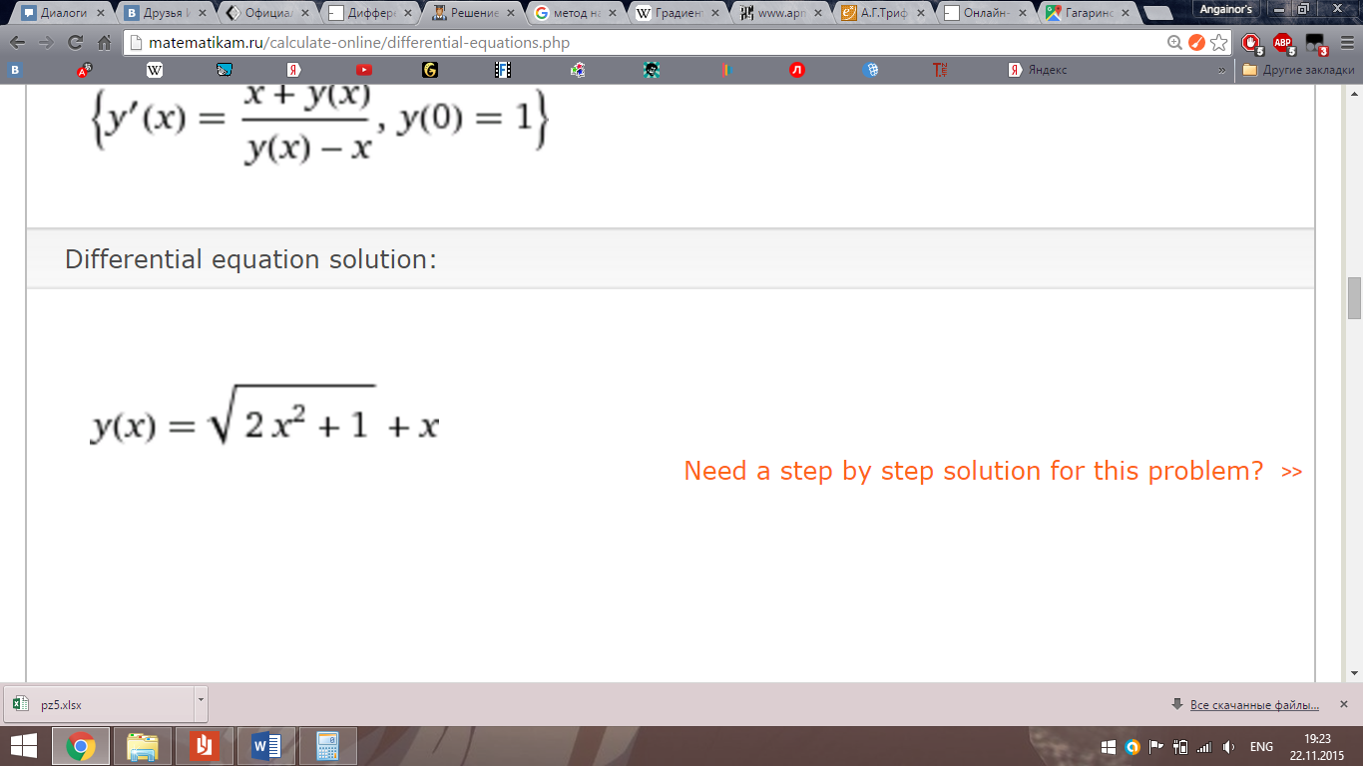

Сравним значения, полученные двумя методами с точными. (табл.3.6)

|  |  |  |  |  |  |
| --- | --- | --- | --- | --- | --- |
| x | Точно | Эйлер | М.Эйлер | Погр.Э | Погр.М.Э |
| 0 | 1 | 1 | 1 | 0 | 0 |
| 0,1 | 1,109950494 | 1,1 | 1,11 | 0,00995 | 4,95E-05 |
| 0,2 | 1,239230485 | 1,2 | 1,23941462 | 0,03923 | 0,000184 |
| 0,3 | 1,386278049 | 1,32 | 1,386644305 | 0,066278 | 0,000366 |
| 0,4 | 1,548912529 | 1,46 | 1,549466705 | 0,088913 | 0,000554 |
| 0,5 | 1,724744871 | 1,618823529 | 1,725463181 | 0,105921 | 0,000718 |
| 0,6 | 1,911487705 | 1,794295228 | 1,912332896 | 0,117192 | 0,000845 |
| 0,7 | 2,107124728 | 1,983674828 | 2,108058173 | 0,12345 | 0,000933 |
| 0,8 | 2,309966887 | 2,184152496 | 2,31095492 | 0,125814 | 0,000988 |
| 0,9 | 2,518641406 | 2,393214384 | 2,519657414 | 0,125427 | 0,001016 |
| 1 | 2,732050808 | 2,608808584 | 2,733075033 | 0,123242 | 0,001024 |
|  |  |  |  | 0,925419 | 0,006679 |

Таблица 3.6 - Анализ подсчёта

Из этого следует, что модифицированный метод Эйлера является более точным, так как погрешность начинается 3 знака после запятой, в то время как погрешность обыкновенного метода Эйлера начинается с первого знака после запятой.

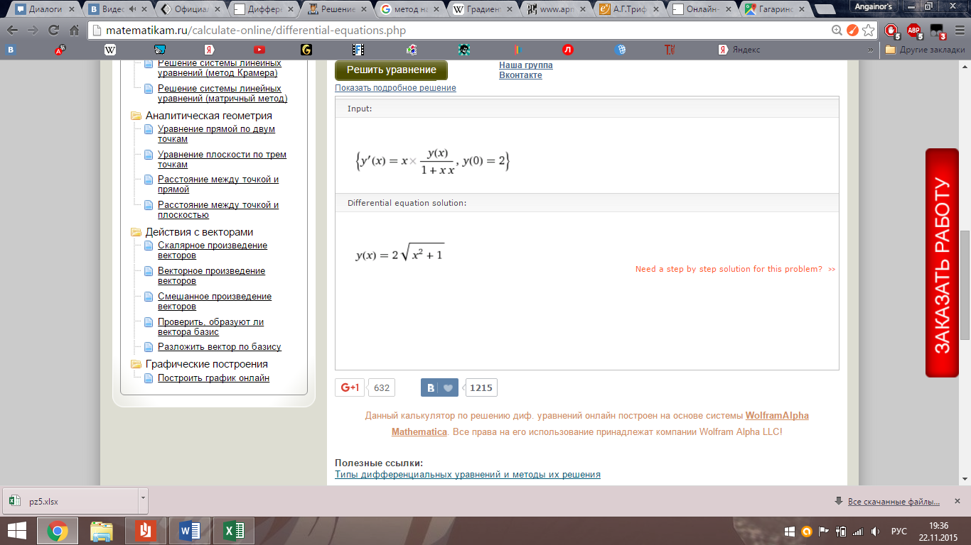В задании №2 дифференциальное уравнение удовлетворяет функция

Сравним экспериментальные данные с точными. (табл.3.7)

|  |  |  |  |
| --- | --- | --- | --- |
| x | Экс | Точный | Погрешность |
| 0 | 2 | 2 | 0 |
| 0,05 | 2,00249844 | 2,002498439 | 6,47391E-10 |
| 0,1 | 2,009975127 | 2,009975124 | 2,52755E-09 |
| 0,15 | 2,022374847 | 2,022374842 | 5,47211E-09 |
| 0,2 | 2,039607815 | 2,039607805 | 9,23352E-09 |
| 0,25 | 2,061552826 | 2,061552813 | 1,35203E-08 |
| 0,3 | 2,08806132 | 2,088061302 | 1,80345E-08 |
| 0,35 | 2,118962033 | 2,11896201 | 2,25044E-08 |
| 0,4 | 2,15406595 | 2,154065923 | 2,67082E-08 |
| 0,45 | 2,19317125 | 2,19317122 | 3,04857E-08 |
| 0,5 | 2,236068011 | 2,236067977 | 3,37407E-08 |

Таблица 3.7 –Анализ подсчёта.

Из этого следует, что погрешность не превосходит 4*10-8. Следовательно данный метод является достаточно точным.

В задании №3 дифференциальное уравнение удовлетворяет функция

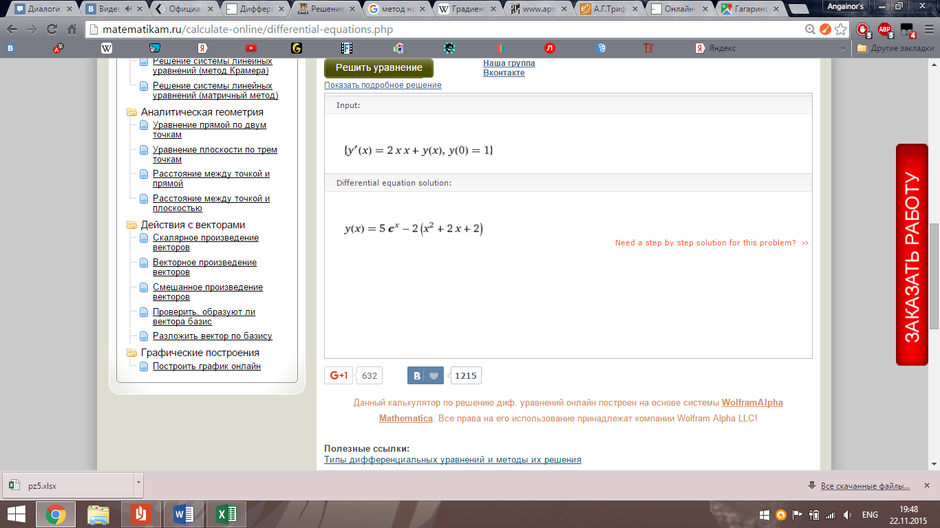

Сравним экспериментальные данные с точными. (табл.3.8)

|  |  |  |  |  |  |
| --- | --- | --- | --- | --- | --- |
| X | Эйлер | Рунге-Кутты | Точное | Погр.Э | Погр.Р-К |
| 0 | 1 | 1 | 1 | 0 | 0 |
| 0,1 | 1,1 | 1,105854583 | 1,10585459 | 0,00585459 | 7,04491E-09 |
| 0,2 | 1,212 | 1,227013731 | 1,227013791 | 0,015013791 | 5,93929E-08 |
|  |  |  |  | 0,020868381 | 6,64378E-08 |

Таблица 3.8-Анализ результатов.

Из этого следует, что методом Эйлера погрешность начинается со второго знака после запятой. А при методе Рунге-Кутты после седьмого.

ВЫВОДЫ

Результаты расчётов показали, модифицированный метод Эйлера является точнее обычного метода Эйлера, однако проигрывает в точности методу Рунге-Кутты, который показал самые близкие к настоящим значения.